1. Identificați adresa MAC a telefonului vostru mobil. Care este producătorul plăcii de rețea pentru mobilul d-voastră?

MAC telefon: 64:48:42:5C:7A:7B (Wi-Fi Address)

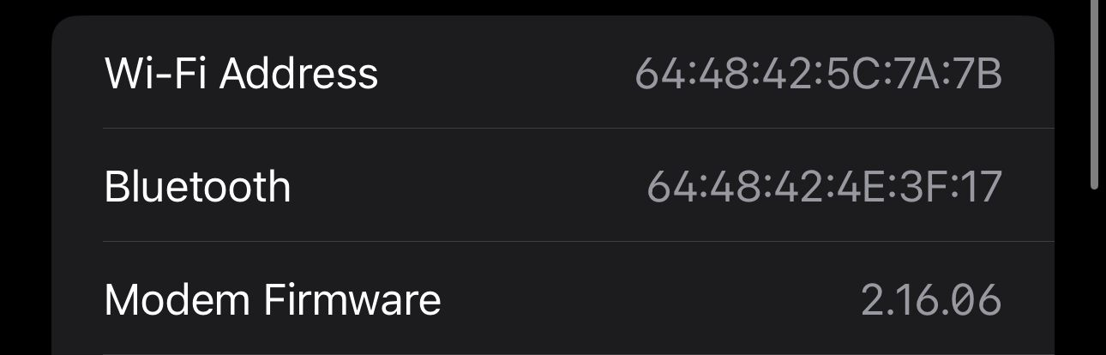

Producător placă de rețea: Apple, Inc. (<https://macvendors.com>)

2. Care este adresa MAC a PC-ului vostru?

MAC PC: 5C-80-B6-60-E1-7C (Physical Address)

3. Care este producătorul plăcii voastre de rețea conform site-ului menționat în laborator (atentie CV)? Dar conform Wireshark?

Producător placă de rețea: Intel Corporate (<https://macvendors.com>)

Wireshark: Intel (source)



4. Care este codul ce ne definește partea de OUI pentru adresa obținută de pe telefon?

OUI telefon: 64:48:42 (primii 3 octeti de la MAC-ul telefonului: 64:48:42:5C:7A:7B)

5. Care este codul individual pentru placa de rețea aferentă PC-ului vostru?

Cod individual PC: 60-E1-7C (primii 3 octeti de la MAC-ul PC-ului: 5C-80-B6-60-E1-7C)

6. Care sunt primele 5 intrări ale tabelei voastre de ARP?

7. Pornind de la o trasă wireshark completați următoarea diagramă pentru cadrul cu numărul : (Nr_grupa+nr_litere_nume)*nr subgrupă+nr_litere_prenume

Grupa = 2

Subgrupa = 2

Plesa = 5 litere

Diana = 5 litere

Cadru = (2 + 5) * 2 + 5 = 19

MAC dest: 08:bf:b8:0d:d0:d8

MAC src: 5c:80:b6:60:e1:7c



IP src: 192.168.50.94

IP dest: 35.186.224.26

8. Care este ordinea adreselor, asa cum rezultă ele din wireshark, pentru cadrul cu numărul (Data_in_care_a-ti_realizat_tema)+nr_litere_prenume Ex: Data_în_care_a-ţi_realizat_tema=dată+lună+an ATENTIE: discutăm despre 2 tipuri de adrese, se vede frumos în partea hexazecimală.

Data = 29.11.2024

Diana = 5 litere

Cadru = (29 + 11 + 2024) + 5 = 2069

Ethernet II: MAC destinație, MAC sursă

Internet Protocol: IP sursă, IP destinație

9. Pentru un dispozitiv de Windows, care este diferenţa dintre comenzile a. Ipconfig b. Ipconfig /all?

Pentru un dispozitiv tip Windows, diferența dintre cele două comenzi este că ipconfig ne oferă informații legate de adresele IP, respectiv adresele logice pentru fiecare interfață, iar ipconfig -all ne arată, pe lângă acestea, informații despre adresele MAC, cât și despre servere DHCP și DNS, respectiv parametrii pentru care au fost închiriate adresele IP de la serverul DHCP.

10. Pornind de la adresele MAC atât de mobil cât şi de la placa de rețea a PC-ului calculați care ar fi adresele IPv6 corespunzatoare.

(pagina următoare)

